Formar los grupos del proyecto y hacer lo siguiente:

1. Realizar la base de datos no relacional que tenga como tema el proyecto de formación.

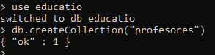

2. Se definirán las colecciones.







3. Los documentos con datos (clave valor) como valores iniciales(al menos 3 por cada tabla).

